Mieux comprendre les personnes atteintes du syndrome d’Usher
Depuis 1979, le Collectif Recherche et Expression (Bruxelles) se veut être un lieu d’animation pour les sourds et malentendants mais aussi de formation de langue des signes. Par manque de formations accessibles aux personnes sourdes en Belgique et afin de diversifier les pratiques, l’ASBL a décidé de réaliser un projet de mobilité Erasmus+ (action clé 1) sur une durée de trois ans (2014 à 2017).
Le projet
Le projet a deux visées : la formation à d’une part, la langue des signes tactiles et d’autre part, à l’accompagnement de personnes sourdes aveugles ou sourdes malvoyantes.
Pour ce projet de mobilité européenne, deux collaborateurs sourds du CREE ont été choisis. L’un d’eux, Rudy Vanden Borre, est atteint du syndrome d’Usher, maladie génétique qui associe perte d’audition et troubles de vues.
Ils se sont rendus à Saint-Benoit en France auprès de l’association CRESAM (Centre national de Ressources pour Enfants et Adultes Sourdaveugles et Sourds Malvoyants). Cette association développe des modules spécifiques pour accompagner les personnes sourdes aveugles et malvoyantes. La formation suivie par les deux collaborateurs, donnée en langue des signes, s’adresse aux professionnels sourds et aux accompagnateurs sourds. Dans ce module de formation, les apprenants sont mis en contact avec des personnes sourdes aveugles, reçoivent des éléments théoriques, et s’initient à la langue des signes tactiles ainsi qu’aux autres modalités de communication.
Résultats
Suite à la formation suivie au CRESAM, un comité Usher au sein du CREE s’est mis en place. Composé de trois personnes, son objectif est de rassembler les informations, faire le suivi du projet, pérenniser les acquis de la formation, installer la thématique dans le CREE et soutenir l’animateur sourd-usher.
Dissémination des résultats
Plusieurs activités de sensibilisation ont été organisées:
- En mars et mai 2015, deux journées de sensibilisation du personnel interne (30 personnes) ont été organisées.
- En août 2015, une brochure a été réalisée sur base des deux journées de formation reprenant ce qu’il convient de mettre en place pour intégrer une personne sourde-Usher.
- En septembre 2015, lors de la Journée Mondiale des Sourds, une information a été faite au stand avec une consultation possible de la brochure.
- En octobre 2015, le comité Usher a organisé une matinée projection d’un film sur les sourds-usher avec l’ASBL française Acces-Visuel. Une quarantaine de personnes extérieures à l’association étaient présentes.
- En décembre 2015, Acces-Visuel, ASBL française qui souhaite améliorer les conditions de vie des sourds-usher via les sensibilisations et la formation est venue présenter son film et témoigner d’une expérience de vie devant l’ensemble des permanents du CREE.
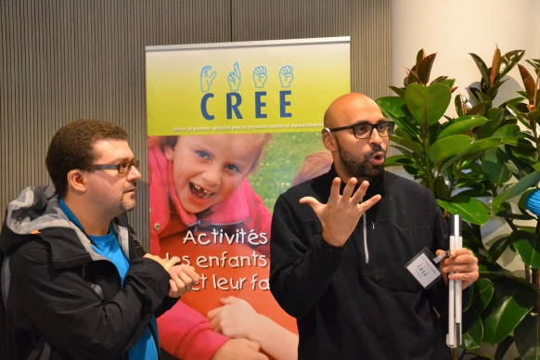
Stand lors de la Journée Mondiale des Sourds en septembre 2015
Points positifs du projet
L’attitude des personnes envers Rudy Vanden Borre a grandement changé. En effet, grâce au projet, il y a eu une démystification par rapport à ce double handicap (sourd-aveugle). Les membres du CREE ont intégré les règles de communication et compris certaines de ses attitudes (par exemple, le respect d’une certaine distance lors de conversations car cela lui permet de voir la personne). Ils ont également compris que les objets devaient être toujours rangés à la même place et de le prévenir en cas de changement. De plus, lors de réunions de permanents, le CREE a mis en place une série de mesures pour lui permettre de participer (vêtements noirs pour les interprètes en langue des signes, des places marquées au sol pour les prises de parole, une prise de parole strictement distribuée, etc.).
Lors des sensibilisations, les personnes ont pu expérimenter avec des lunettes donnant le même effet de vision les difficultés quotidiennes qu’il doit surmonter. Grâce à cela, il y a une plus grande compréhension de la part du personnel et donc moins de marques d’impatience envers lui.
Contact : Collectif Recherche et Expression, CREE asbl
Avenue du Prince Héritier, 214-216
1200 Bruxelles
Marie-Pierre Labrique, Détachée pédagogique
02/762.57.30
Marie-pierre.labrique@creeasbl.be

